Jueves
29
de Abril

Preescolar
Lenguaje y Comunicación

Relatos de niñas y niños

Aprendizaje esperado: Dice relatos de la tradición oral que le son familiares.

Énfasis: Cuenta relatos.

¿Qué vamos a aprender?

Conocerás relatos de la tradición oral que le son familiares.

Pide a tu mamá, papá o algún adulto que te acompañe en casa que te apoyen a desarrollar las actividades y a escribir las ideas que te surjan durante esta sesión.

¿Qué hiciste ayer en la noche? ¿Te has quedado sin luz en casa? ¿Te has aburrido?

Sabías que puedes contar relatos y tener una noche muy interesante y entretenida, tanto que, al llegar la luz, la apagas de nuevo para seguir escuchando los cuentos, algunos adultos son muy buenos contando relatos.

¿Sabes que significa relato? Un relato es una narración breve de un suceso o una situación que te haya pasado.

¿Qué hacemos?

La mamá de tu compañera Karla cuenta como que cuando era niña jugaba con sus vecinos a las coliadas, atrapadas, a las escondidas, voleibol y jugaban en la calle y no había tanto peligro de que les hicieran algo a todos los niños, la delincuencia no estaba como en estos tiempos.

Crea un relato, puede ser de lo que te pasó cuando eras pequeña. Comienza diciendo “Cuando yo era niña me gustaba mucho… en alguna ocasión me pasó que… y de repente…”

Esta semana se está celebrando a todas las niñas y niños para seguir festejándoles, escucha algunos relatos de ellos.

El primero que vas a conocer es de Alejandro, vive en Michoacán y comparte un relato del nacimiento del volcán Paricutín. Escucha en el siguiente video.

- Ventana a mi Comunidad / Purepechas, nacimiento de un volcán.
https://www.youtube.com/watch?v=6WFUQUK_2Wg&feature=youtu.be

¿Te gustan los volcanes? Este relato me recuerda esta imagen (toma la imagen de la mesa). Vamos a pegarla por aquí.

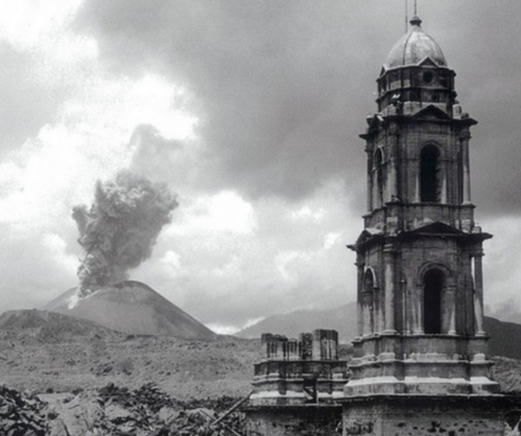
Fuente: https://www.infobae.com/america/mexico/2020/02/20/el-dia-que-el-volcan-paricutin-borro-dos-poblados-en-michoacan/

En el siguiente video tu compañera Grecia, menciona como celebra el día del niño.

- Grecia.
https://youtu.be/TqURcvzCJ-k

Fuente: https://es.dhgate.com/product/girls-kids-swimwear-3-colors-flamingo-girl/451813147.html

¿Has vivido una experiencia como la de Grecia? Pregúntale a tus papás si recuerdan los festejos del día del niño en la escuela, ¿Eran muy divertidos? En ocasiones todas las maestras se disfrazaban de diferentes personajes.

Sigue escuchando los siguientes videos sobre cómo han celebrado este día tan especial algunos niñas y niños.

- Emiliano.
https://youtu.be/mSrAAWfa3sc

¡Emiliano se divirtió mucho pintando! ¿Has festejado como Emiliano el día del niño?

Otras maestras recibían a todas las niñas y niños con burbujas, imaginaban que estaban en la playa. Ambientaron la escuela con palmeras, peces, salvavidas; simularon olas del mar. Organizaron distintas estaciones para que las niñas y niños jugaban a la pesca, para construir castillos de arena en el arenero si es que hay en las escuelas y bailaban distintos ritmos, fue un festejo muy divertido.

Pero ahora que no se puede asistir a la escuela por la pandemia, ¿Cómo celebran las niñas y los niños este día?

Algunas niñas y niños deben celebrar este día en casa; sus familias les organizan juegos, su comida favorita y algunas sorpresas.

Santi comparte su relato de cómo celebró el día del niño en casa.

- Santi.
https://aprendeencasa.sep.gob.mx/multimedia/RSC/Audio/202104/202104-RSC-5Oqh8pO9An-P_31.93SantiagocelebraDiadelnino.m4a

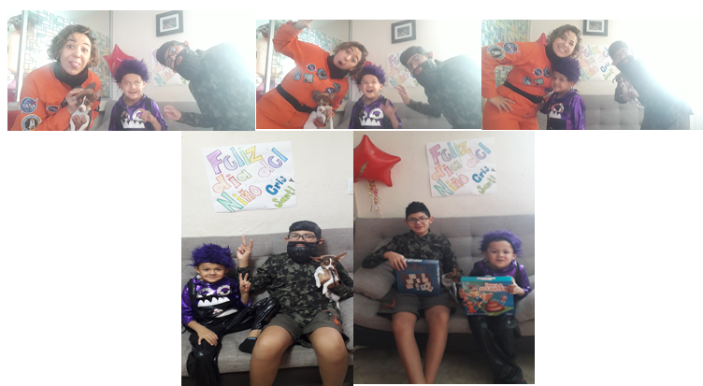

En casa también se puede llevar a cabo este festejo. Festeja este día de manera diferente, que te llenen de abrazos, que te escriban una carta y si se puede que te preparen tu desayuno favorito.

Cada familia lo festeja de una forma diferente, lo importante es que todas lo hacen con mucho amor y cariño hacia las niñas y niños.

En los festejos del día del niño en las escuelas siempre bailan y esto los anima mucho.

Una de las canciones favoritas es la de “Soy una taza”. Esta canción siempre los ponía de buen humor. Escúchala y báilala.

- Audio. Soy una taza.
https://aprendeencasa.sep.gob.mx/multimedia/RSC/Audio/202104/202104-RSC-0CU4e4NIaF-P_31.93Soyunataza.m4a

Sin duda los festejos del día de las niñas y los niños en las escuelas han sido increíbles. Todos los años las maestras y maestros preparan con gran entusiasmo este día; y aunque este año no lo harán en la escuela, estén seguras y seguros de que será un gran día.

Por esta razón junto con el equipo de maestras y maestro de Aprende en casa III, prepararon una sorpresa especial.

En este día de las niñas y los niños, el equipo de Aprende en casa III, tiene un mensaje especial para ti que eres muy especial, por ti, estamos aquí. Aprendiendo y jugando contigo, deseamos que tengas un gran día, te enviamos un gran abrazo y todo nuestro cariño:

Feliz día de las niñas y los niños.

Trabajamos todos los días para ustedes, las niñas y niños de México.

El Reto de Hoy:

Si has tenido experiencias del día de las niñas y los niños relata cuáles han sido o, como adulto, si recuerdas alguna vivencia de tu infancia, compártela en familia.

Si te es posible consulta otros libros y comenta el tema de hoy con tu familia.

¡Buen trabajo!

Gracias por tu esfuerzo.
Para saber más:
Lecturas

https://libros.conaliteg.gob.mx/20/K1MAA.htm

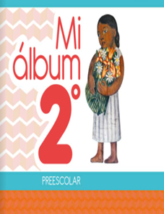
https://libros.conaliteg.gob.mx/20/K2MAA.htm

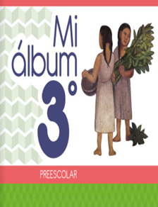
https://libros.conaliteg.gob.mx/20/K3MAA.htm

